HOMEWORK #1

1. Parallax barrier 방식과 lenticular 방식이 무엇인지 설명하시오.
2. Photonic crystal과 surface plasmon resonance가 무엇인지 설명하시오.
3. 교재 (3rd ed.) p. 28, Prob. 2-11
4. 교재 p. 29, Prob. 2-13

모범답안
1. (a)Parallax barrier method

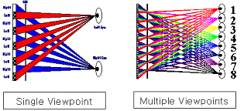
Parallax barrier method는 관측자가 특정 위치에 있을 경우를 가정하고, 그 위치에서 왼쪽 눈과 오른쪽 눈이 각각 관측할 수 있는 초점을 계산한 후, barrier를 두었을 때 왼쪽 눈이 볼 수 있는 지점과 오른 쪽 눈이 볼 수 있는 지점에 3D 효과를 가질 수 있는 서로 다른 영상을 비춰주어 양안 시차를 갖을 수 있도록 하는 방법이다. barrier를 없애면 2D와 같은 효과를 가지게 되며, 관측자가 특정 위치에 있어야한다는 점과 이러한 방법으로 3D 영상을 보게 될 경우 그 해상도가 Single viewpoint의 경우 1/2, Multiple viewpoints일 경우 1/n (n은 각 눈의 개수)로 감소하며, barrier를 가짐에 따라 통과하는 빛의 밝기가 현저히 감소한다는 치명적 단점이 있지만, 제작이 용이하다는 장점을 가진다.
(b) Lenticular method
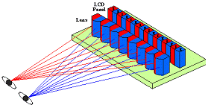
LCD Panel위에 Lenticular lens sheet를 두게 되는데 lens를 cylindrical하거나 triangular하게 만들어서 왼쪽 눈과 오른쪽 눈이 각각 렌즈를 통해 보이는 영상을 다르게 하는 방법인데, 다시 말해서 각 눈이 보이는 면 뒤에서 LCD Panel에 서로 다른 영상을 보여주어 양안시차를 이용하여 관측자로 하여금 3D 영상을 인식하도록 하는 방법이다.

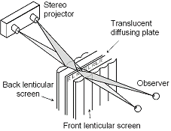
lens를 이용한 이 lenticular 방식은 barrier 방식에 비해서 barrier를 이용하지 않기 때문에 빛의 밝기가 감소하는 단점을 가지지 않지만, 해상도의 문제는 동일하며 제작이 어렵고 비용이 많이 든다는 단점이 있다.

2.
1) Photonic crystal
1차원에서 두께가 의 순으로 굴절률 를 갖는 주기적인 구조에서, Bragg reflection에 의해 특정 파장대(band)에서 구조체 내부로 빛이 진행하지 못하는 경우가 있다.
이를 Photonic band-gap이라 하며 이를 이용해서 2D, 3D까지 그 주기성을 확장함으로써 Photonic crystal을 만들 수 있다. Photonic crystal의 이런 band-gap 특성을 이용, 구조체에 결함(defect)을 줌으로써 waveguide를 만들거나 혹은 optical cavity로 활용할 수 있다. 현재는 주로 SiO2를 이용하여 Photonic crystal을 만들고 있으나 공정상의 문제로 ideal하게 주기적인 구조를 만들지 못해 이론과 일치하는 band-gap 특성을 얻는데 어려움이 있고, 그로 인해 Photonic crystal 에서의 leakage로 인한 효율의 저하가 큰 문제가 되고 있다.

2) Surface plasmon resonance
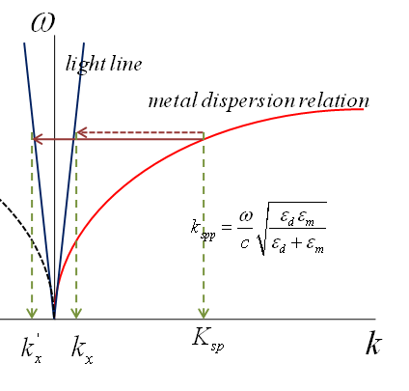
Metal에 대해 외부에서 주어진 field에 의한 원자 내에서의 전자의 운동을 1차원적으로 modeling하면
로 나타내어 지는데, 외부 field에 의한 원자와 전자의 분극에 의해서 유도되는 dipole radiation의 한 형태가 surface plasmon이다. x-z 2차원 평면에서, z>0 으로 유전률 을 갖는 dielectric과 z>0에 대해서 유전률 을 갖는 metal 사이(즉 metal 표면)에 존재할 수 있는 z 방향의 wavenumber는 아래의 식과 같이 나타내어지는데 이를 , 의 관계로 나타내보면 위의 그림과 같다.
Surface plasmon resonance는 인 조건에서 일어난다. 이는 표면에서의 dipole radiation 이 effective 하게 없다는 의미이고, 이는 원자에 의해 구속되지 않는 free electron의 운동에 의해서 field가 전파되는 것임을 의미한다.

3.
2-11
(a)
x and y are separable
(b)
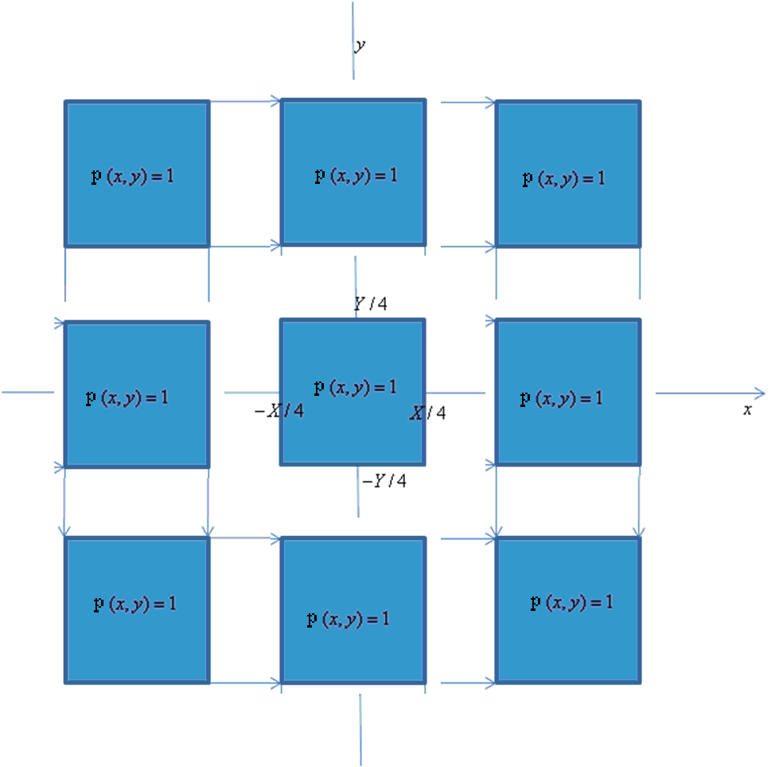

4.
2-13

